（１）目的
大阪府自転車通行空間整備緊急３か年計画（案）
■府内における自転車と歩行者の事故は増加傾向である中、自転車関連事故の死者数は全国最多となっており、府としても平成２８年４月に「大阪府自転車の安全で適正な利用の促進に関する条例」を制定し、自転車に係る道路交通環境の整備に努めることとした。
■自転車、歩行者の安全確保のための、スピード感のある自転車通行空間の整備を目的として、自転車レーン整備の基本的な考え方を整理し、当面３か年の整備箇所を定めた大阪府自転車通行空間整備緊急３か年計画（案）を策定した。

（２）整備箇所
下記の①又は②に該当する緊急度の高い区間から、早期整備の可能な区間を選定
自転車関連事故や自転車交通量が多い区間※１
警察が選定した自転車指導啓発重点地区及び路線
自転車利用者に対する交通指導、取締りを実施する箇所
３か年（平成２８～３０年度）で、府管理道路約６０kmの自転車通行空間を整備

（３）整備形態
先行的に整備した路線での検証の結果、
車道内の路面表示等による誘導で、安全性が向上
早期整備の観点から、現状の車道内で路面表示等による誘導を行う。
車道幅員に余裕のあるなどの区間では「自転車専用通行帯」※２として整備を検討。

【参考１】車道内での自転車通行空間整備による効果
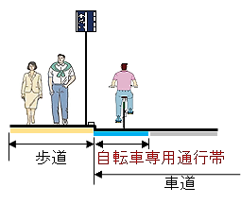
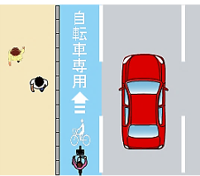
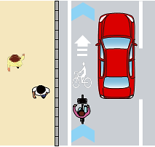
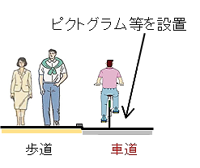
路面表示等による誘導 | 自転車専用通行帯
○車道左側部の車線内に矢羽根型の路面表示及びピクトグラム等を設置して車道に誘導 | ○車道の左側に普通自転車専用通行帯の交通規制を実施し、道路標識等により自転車通行空間を明確化
※道路構造令第２条第４号及び道路交通法第２条第１項第３号に規定する車道をいう | ※道路交通法第２０条第２項の規定により自転車の通行区分が道路標識等で指定された専用通行帯（道路標識等で「道路交通法第６３条の４第２項の普通自転車通行指定部分」に指定されたものは除く）をいう
幅1.5m以上
幅1.0m以上
が望ましい
路面表示等を設置

※３ 大阪市自転車通行環境整備計画（平成２８年５月：大阪市）より出典

（４）今後の１０か年整備計画策定に向けた取組み
◆自転車関連事故の多い市町村を中心に、必要な助言等を行い、市町村による自転車ネットワーク計画の策定を促進
◆早期の自転車通行空間の確保が難しい道路に対する対応策を検討し、整備方針を取りまとめる

市町村道等を含めた自転車ネットワーク形成に向け、
府管理道路における整備方針と、当面１０か年の整備路線等を定めた整備計画を策定

○自転車の利用経路や利用範囲など、地域毎の自転車利用状況に応じた自転車
通行空間の整備を進めるためには、市町村による自転車ネットワーク計画が
必要。

○車道幅員が狭いなど、早期の自転車通行空間の確保が難しい道路が存在。
■計画策定済みの自治体は箕面市、高槻市、茨木市、泉大津市の４市のみ（政令市除く：平成２８年６月時点）

■事業中路線の整備形態については、整備状況や周辺状況を踏まえ、計画幅員内で道路空間を再配分し、車道内に自転車通行空間を確保
■新規着手路線については、今後の道路構造令の見直し状況も注視しながら、自転車通行空間を確保
新設・拡幅事業での対応

平成28年10月策定

※１ 事故、交通量の多寡に関する考え方
・過去１０年間の自転車関連事故数の距離当り件数４件／km以上
・自転車交通量７００台／日以上

※２ 交通規制であるので、公安委員会による指定が必要

【参考２】車道内での自転車通行空間の形態

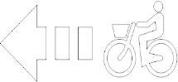
ピクトグラムとは？
自転車通行空間の整備で設置するピクトグラムには、自転車マークや矢印、矢羽根標示などがあります。
ピクトグラムとは？
自転車通行空間の整備で設置するピクトグラムには、自転車マークや矢印、矢羽根標示などがあります。
ピクトグラムとは？
自転車通行空間の整備で設置するピクトグラムには、自転車マークや矢印、矢羽根標示などがあります。
ピクトグラムとは？
自転車通行空間の整備で設置するピクトグラムには、自転車マークや矢印、矢羽根標示などがあります。

